Филиал «Берёзка»
Детского сада «Колокольчик»

В разновозрастной группе (дети от 2-4 лет)

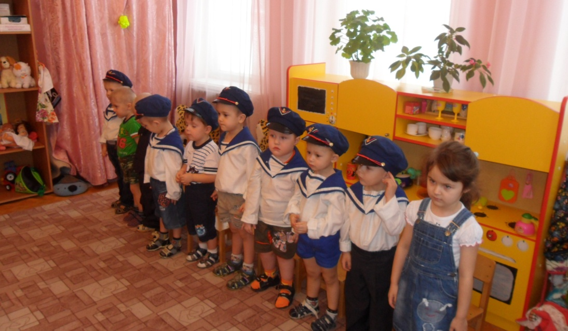
Воспитатели: Т.В. Асеева
С.В. Шадрова
Февраль 2012 год
Под музыку «Бравые солдаты» дети входят в зал.
Ведущий:
Дорогие ребята! Вот опять мы собрались все вместе в этом зале. Настроение у нас радостное и приподнятое, ведь сегодня мы отмечаем праздник – День Защитника Отечества. Вся Россия в эти дни поздравляет ваших пап и дедушек, а мы поздравляем наших мальчиков. Все дарят им цветы, читают в их честь стихи и поют песни.
Пусть же в этот день как можно больше радости будет в нашем зале.
Ребёнок:
За то, что солнце светит нам,
За то, что нет войны,
Спасибо тем, кто бережёт
Покой родной страны.
Ведущий:
Вслушайтесь только в эти гордые слова – «Защитник Отечества»! Защитники нашего Отечества – России – это наши солдаты, офицеры, лётчики и моряки, которые готовы в любую минуту встать на защиту нас с вами. Наши мальчики очень хотят стать похожими на них: сильными, мужественными и благородными.
Ребёнок:
Всех защитников страны
Поздравляем нынче мы.
Эта песня, без сомненья,
Всем поднимет настроенье!
«Будем солдатами»
Муз. и сл. З. Роот

- Мы пока что ребята-дошколята,
Но настанет этот день и час:
Станем мы российскими солдатами
Рад служить стране любой из нас!

Припев: Эх, ребята, мы как солдаты
Шагаем дружно, чеканя шаг.
Эх, ребята, мы как солдаты,
Родной отчизне не страшен враг.

- Вы, девчонки, за нас не беспокойтесь,
Через все мы трудности пройдем,
А когда с наградами вернемся к вам,
Эту песню вместе пропоем.
Припев:

Ведущий:
Наши мальчики ещё в детском саду, но пройдут годы, и каждый из них выберет любую военную специальность: станет лётчиком, моряком, пехотинцем, танкистом… Армия научит их быть выносливыми и смелыми.
Ребёнок:
Десантники в минуты
Спускаются с небес.
Распутав парашюты,
Прочешут темный лес,
Овраги, горы и луга.
Найдут опасного врага.
Ребёнок:
Он металлическую птицу
Поднимет в облака.
Теперь воздушная граница,
Надежна и крепка!
Ребёнок:
Везде, как будто вездеход,
На гусеницах танк пройдет.
Ствол орудийный впереди,
Опасно, враг не подходи!
Танк прочной защищен броней
И сможет встретить бой.
Ведущий:
Для солдата тренировка
Начинается с утра.
Конкурс для весёлых, ловких!
Собирайся детвора!
Сейчас мы проведём соревнование и посмотрим, какие ловкие, отважные, смелые наши ребята.
Давайте поиграем.
1 соревнование:
День у солдата начинается с подъёма. Они быстро встают, быстро одеваются. Давайте и мы попробуем одеться быстро.
2 соревнование:
А теперь зарядка. Но не простая, а на проверку силы - перетягивание каната!
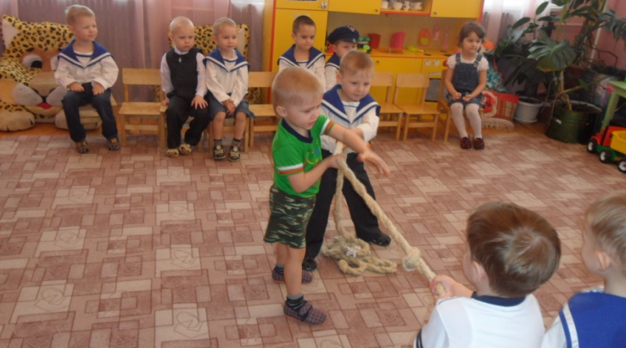

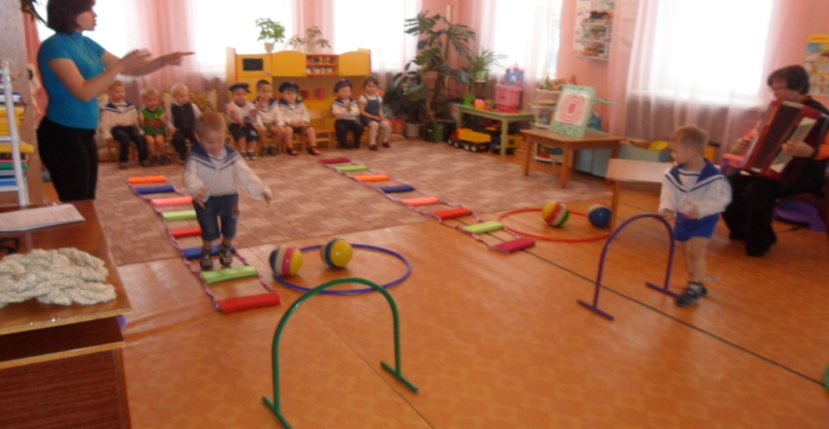
3 соревнование:
А теперь «Полоса препятствий»:
-прыжки через лесенку;
-прокат мяча в воротца.

- Молодцы! Отряд, становись! Шагом марш. Песню запевай!
«Миру-мир»
Сл. Н. Соловьевой Муз. Г. Струве
- Генерал и рядовой
Охраняют наш покой.
Я от всех ребят двора
Крикну армии: «Ура!»
2.Генерал и рядовой
Как-нибудь придут домой.
Скажут тихо: «Молодец!

Ты помог. Войне конец!»

3.Генерал и рядовой
Это дед и папа мой.
Мама-главный командир:
«Все обедать! Миру-мир!»
Ведущий:
Молодцы ребята. А теперь давайте присядем. У нас на очереди конкурс загадок.
Смело в небе проплывает, обгоняя птиц полёт.
Человек им управляет. Что же это… (Самолёт)
Тучек нет на горизонте, но раскрылся в небе зонтик.
Через несколько минут опустился (парашют).
Грянул гром, весёлый гром. Засверкало всё кругом.
Рвутся в небо неустанно разноцветные фонтаны.
Брызги света всюду льют. Это праздничный… (Салют)
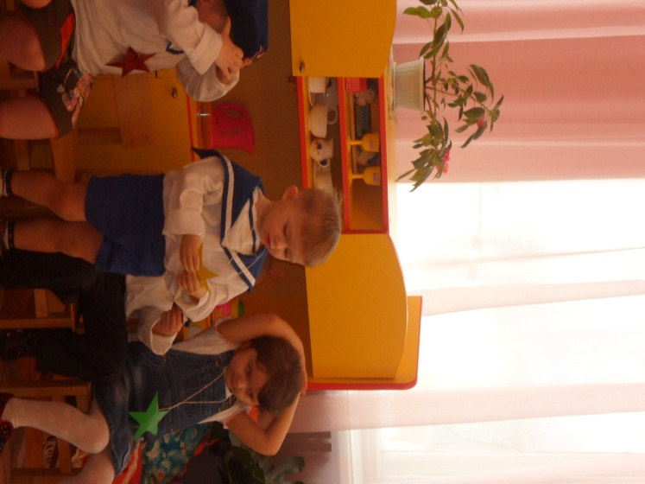
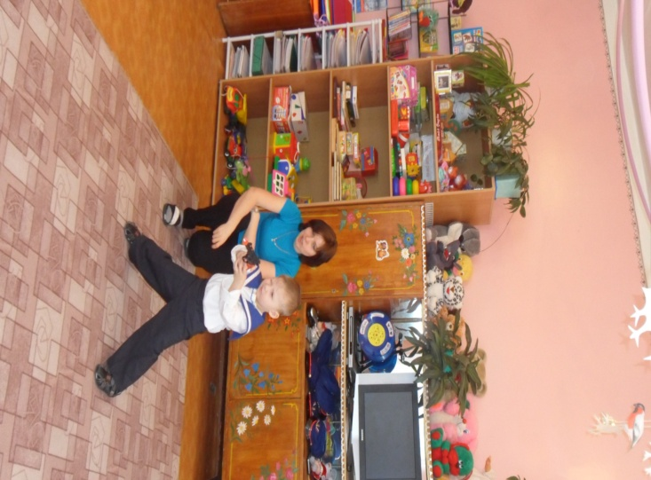
Без разгона ввысь взлетает, стрекозу напоминает,
Отправляется в полёт наш российский… (вертолёт)
Ведущий:
Молодцы ребята! Всё вы умеете: и быстро одеться, и канат перетягивать, и маршировать, и загадки отгадывать. А вот интересно – умеете ли вы метко стрелять в цель?
Конкурс «Меткий выстрел». Подводятся итоги. Вручаются звёзды-награды.
Ведущий:
Вот такие ловкие, смелые и умелые наши ребята. А ещё они прекрасно умеют читать стихи и петь песни.
Ребёнок:
- С мамой мы поздравим вместе
Папу с днем армейской чести,
Ведь защитник он у нас
Каждый день и каждый час!

Ребёнок:
- Сегодня праздник всех отцов,
Всех сыновей, всех, кто готов
Свой дом и маму защитить,
Всех нас от бед отгородить.

Ребёнок:
- Праздник всех солдатов наших-
Вот что значит этот день.
День защитников отважных
Да и просто всех парней.

Ребёнок:
- Я папу поздравляю
С праздником мужским:
В юности, я знаю,
Он в армии служил.
Значит тоже воин,
Хоть не командир.
Праздника достоин,
Охранял весь мир!

Ребёнок:
- Всех защитников страны
Поздравляем нынче мы.
Все солдаты берегут
Землю, небо, мир и труд.
Для того, чтобы все дети
Жили счастливо на свете.
Ведущий:
Для дорогих гостей: пап, дедушек, мам, бабушек мы исполним песню, знакомую всем с детства.

«Моряк»
Сл. Муз.
1. Бескозырка белая
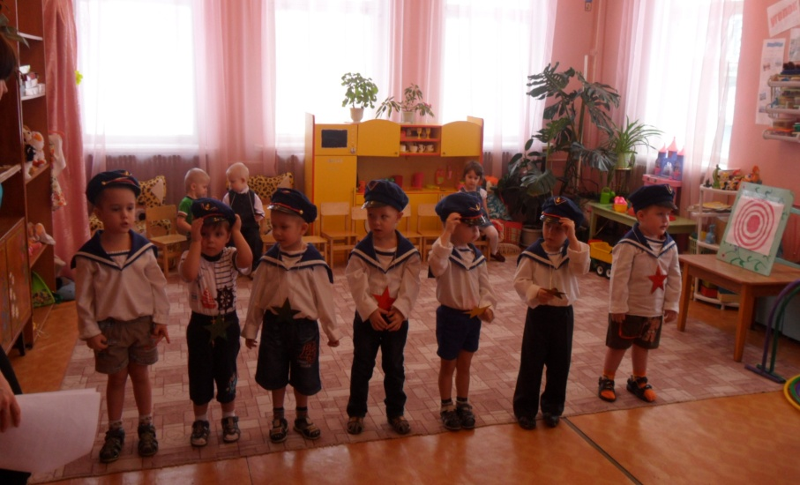
В полоску воротник.
Мы ребята смелые
Спросили напрямик:
«С какого парень года,
С какого парохода,
И на каких морях
Ты побывал, моряк?»

- Ленты за плечами
Как флаги за кормой.
Смело отвечает
Товарищ боевой:
«Эх, мы, друзья, со флота,
Недавно из похода,
Одиннадцать недель
Гостили на воде».

- С водопада падали,
Сидели на мели.
А сколько мы товарищей
Хороших завели.
А сколько песен спели,
А сколько рыбы съели-
Одних пятнистых щук
Поймали сорок штук.
Ведущий:
Мы хотим жить только в мире. И мечтаем о тех временах, когда на земле не будет войны. Но всегда нам нужны будут сильные, мужественные, храбрые и благородные мужчины. С праздником, дорогие папы!
